Акция
«БЛОКАДНЫЙ ХЛЕБ»
Слайд | Сопровождение
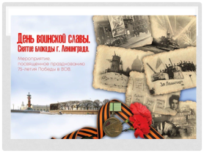 | Выставка книг по теме ВОВ.  По страницам книги Валерия Воскобойникова «Девятьсот дней мужества».
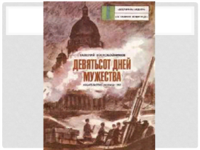 | 900 дней фашисты обстреливали Ленинград из пушек, бомбили с самолетов, пытались заморить голодом. Как же пережили ленинградцы эти страшные дни? Как сумели, несмотря на все трудности, отстоять город? Об этом рассказывается в этой книге.
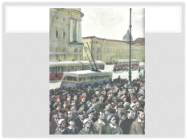 | Первый час войны. 22 июня 1941 года в воскресный солнечный день ленинградцы услышали по радио, что на страну напал сильный и коварный враг — гитлеровская Германия. И с этого мгновения жизнь многих людей переменилась. Прежние дни стали казаться светлыми, беззаботными. Их называли «до войны». Новые дни обещали трудности и горе.
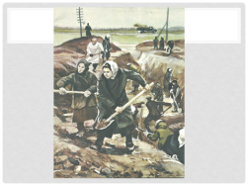 | Город готовится к осаде. Из докладов фашистского командования «Сначала мы блокируем Ленинград и разрушим город авиацией и артиллерией…»
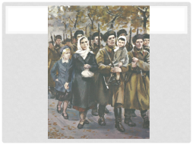 | По многим улицам Ленинграда шли в эти дни рабочие и инженеры, профессора и спортсмены, артисты и шоферы – пожилые и молодые, все в одном строю – ленинградское ополчение.  «Внимание! Внимание! Говорит штаб местной противовоздушной обороны города. Воздушная тревога! Воздушная тревога!» Это значило, что к городу приближались вражеские бомбардировщики.
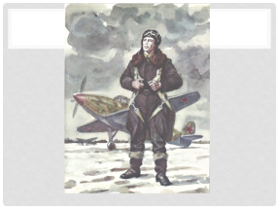 | Днём и ночью на город налетали десятки вражеских самолётов. И тогда тревожно завывали сирены, а ночное небо прочерчивали лучи прожекторов, чтобы легче было видеть врага защитникам города — зенитчикам. В те дни все ленинградцы узнали о подвиге лётчика Алексея Севастьянова. Вражеские бомбардировщики стремились прорваться к центру города, чтобы сбросить бомбы на заводы, госпитали, детские сады и школы, разрушить мосты и жилые дома. Но лейтенант Севастьянов, вылетев со своими друзьями на боевое дежурство, старался их к городу не подпустить. Почти каждую ночь поднимал Алексей Тихонович свой истребитель в небо на боевое дежурство. Наши воины поймали его в лучи прожекторов и не давали удрать в темноту. Севастьянов выжал из своей машины всю мощность. Он видел, как бомбардировщик накренился и стал падать на землю. Наутро все жители города знали фамилию лётчика, который протаранил фашиста и не пустил его к штабу обороны города.
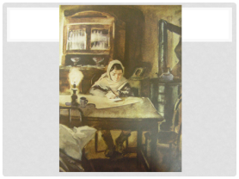 | В городе кончились продукты, наступила страшная голодная и морозная зима.  Фашисты радовались: «Скоро ленинградцы сдадутся. Продуктов у них осталось на несколько дней. Город в блокаде».  Дневник Тани Савичевой.
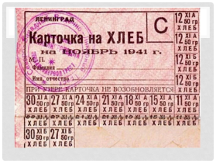 | По карточкам в те дни выдавали только сто двадцать пять граммов хлеба — небольшой кусок и больше никаких продуктов. К страшному слову «блокада» прибавилось слово «голод».
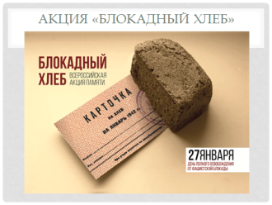 | Рецептура хлеба в первую блокадную зиму: с конца 1941 до начала 1942 года менялась практически ежедневно. Всё зависело от того сырья, что имелось в наличии на заводах. Вместо ржаной обойной муки в хлеб клали овсяную, ячменную, кукурузную и соевую муку, мучную пыль, лузгу, рисовую мучку, отруби и соевый шрот.  В конце 1941 года, когда поступление продовольствия в город полностью прекратилось, специалисты начали искать заменители муки среди непищевого сырья. В хлеб стали добавлять гидроцеллюлозу – древесину коры дерева, сосновый луб. Передавать кусочек хлеба .
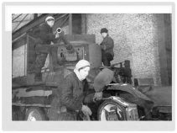 | Но город продолжал жить, защищаться и работать. Рабочие падали без сил у станков.
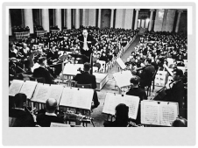 | Город продолжал держаться. Концерт симфонической музыки – это ЛЕГЕНДАРНЫЕ «80 МИНУТ» БЛОКАДНОГО ЛЕНИНГРАДА  Слушание музыки.
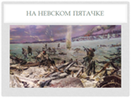 | Последнее послание  На Невском пятачке был оставлен 330-й полк 86 стрелковой дивизии. Наши бойцы отбивали немецкие атаки. Как бы ни старались пробиться бойцы, они с каждым днем теряли силы  после нескольких месяцев жестоких, кровопролитных боев и живописный уголок был превращен в руины. Не осталось ни домов, ни деревьев, все было уничтожено снарядами и бомбами.  Защитники плацдарма оказались отрезанными от своих тылов. Немецкие солдаты, воспользовавшись этим, атаковали наши позиции на Невском пятачке.  Ночью раненый майор Соколов под непрекращающимся пулеметным огнем немцев в ледяной воде, пробиваясь между льдин, доплыл до вашего берега. Он переправился с донесением о тяжелом положении плацдарма. Но положение оставшихся в живых защитников плацдарма уже стало безнадежным. Недалеко от блиндажа защитники плацдарма положили на крутой берег куски белой ткани, чтобы их было видно с вашего берега, и написали красным цветом, скорее всего, кровью, одно слово. Вам до сих пор снится эта страшная картина.  Что они написали? (ПОМОГИТЕ)
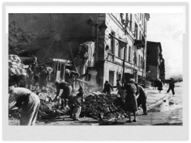 | А как только наступила весна, и стало пригревать солнце, все, кто мог, вышли на улицы, чтобы убрать свой город.
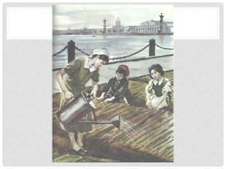 | Весна! А потом жители принялись сажать грядки. Огороды развели во дворах, в уличных садиках. И когда началась новая зима, россияне знали: Ленинград выдержит!
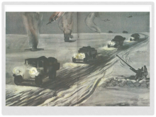 | На другом берегу Ладожского озера, на Большой земле, лежали горы мешков с мукой, штабеля ящиков с мясными консервами. Сначала, пока ещё озеро не покрылось льдом, их попробовали нагрузить на баржи. Но шторм выбросил эти баржи на берег, словно спичечные коробки. Оставалось ждать крепкого льда.  Первыми по тонкому льду пустили санный обоз, который везли лошади.
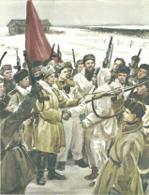 | На прорыв. К 27 января 1944 года войска Ленинградского фронта взломали оборону фашистов и разгромили ее основные силы. В этот день была прорвана фашисткая блокада.Ленинградцы суровое испытание – 900 долгих дней не сломили их мужества, не поколебали веру в победу!
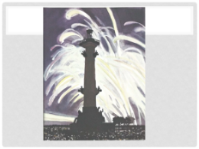 | Загудело небо над Ленинградом. И жители впервые не испугались этого гула. Небо освещал праздничный салют.
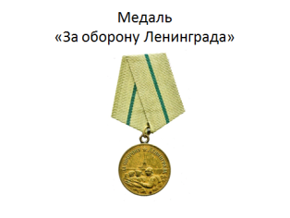 | Многие горожане (рабочие, учителя, врачи, домохозяйки) были представлены к награде – медаль «За оборону Ленинграда».
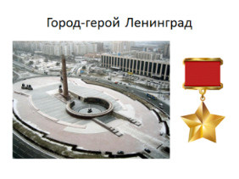 | Город получил звание – Город герой Ленинград.
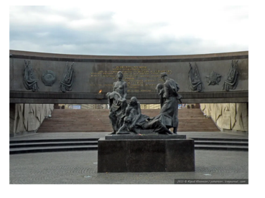 | Скульптурная композиция «Блокада»  Если вы приедете в Ленинргад, ныне г. Сенкт Петербугр, подойдите к памятнику защитникам города.Сними шапку. Поклонись благодарно людям, отстоявшим этот город, и положи свой цветок рядом с другими цветами.
Кроссворд. | Что стало мерилом жизни в блокадном городе? (ответ из букв в выделенном квадрате)  - Подберите рифму к слову голод. (Холод)  - Озеро «Дорога жизни». (Ладога)  - Чем награждают героя. (Медаль)  - Что сбрасывали вражеские самолеты на город. (Бомбы)  Хлеб – мерило жизни.
 | Берегите ХЛЕБ!

